RAZPIS

ČASTNI ODBOR
Dr. Aleksander Jevšek
Roman Dobnikar
Andrej Gomboši
ORGANIZACIJSKI ODBOR
Vodja tekmovanja: David Horvat

Pomočnik vodje tekmovanja: Andrej Brinar

Vodja pressa: Robert Herga

Vodja financ: Majda Koren

SPONZORJI

T E H N I Č N A N A V O D I L A
Kraj in prireditelj: Murska Sobota, AK Pomurje.
Datum tekmovanja: sobota, 10. oktober 2020 ob 11.00 uri.
Kraj tekmovanja: EXPANO, Bakovska ulica 41, 9000 Murska Sobota (ob soboškem jezeru).
Tekmovalne kategorije, dolžine prog in urnik: slavnostna otvoritev tekmovanja bo ob 10.50 uri.

KATEGORIJA | LETNICA ROJSTVA | RAZDALJA | ČAS
MLAJŠE PIONIRKE A | letnik 2008 | 1000 m | 11.10
MLAJŠE PIONIRKE B | letnik 2007 | 1000 m | 11.10
MLAJŠI PIONIRJI A | letnik 2008 | 1000 m | 11.20
MLAJŠI PIONIRJI B | letnik 2007 | 1000 m | 11.20
STAREJŠE PIONIRKE A | letnik 2005 | 1000 m | 11.30
STAREJŠE PIONIRKE B | letnik 2006 | 1000 m | 11.30
STAREJŠI PIONIRJI A | letnik 2005 | 1000 m | 11.40
STAREJŠI PIONIRJI B | letnik 2006 | 1000 m | 11.40
MLAJŠE MLADINKE | letnika 2003 in 2004 | 1000 m | 11.50
MLAJŠI MLADINCI | letnika 2003 in 2004 | 2000 m | 12.00
STAREJŠE MLADINKE | letnika 2001 in 2002 | 2000 m | 12.15
STAREJŠI MLADINCI | letnika 2001 in 2002 | 3000 m | 12.30
ČLANICE | letnik 2000 in starejše | 3000 m | 12.50
ČLANI | letnik 2000 in starejši | 5000 m | 13.10

PROGA
Proga poteka po travnati površini ob soboškem jezeru in je zgrajena iz dveh krogov. Manjši krog obsega 500m (pionirji/-ke U12) in večji krog, ki obsega 1000m (kategorije od pionirjev/-k U14 do članov).
Trasa proge: 500 m

CILJ

ŠTART

Trasa proge: 1.000 m
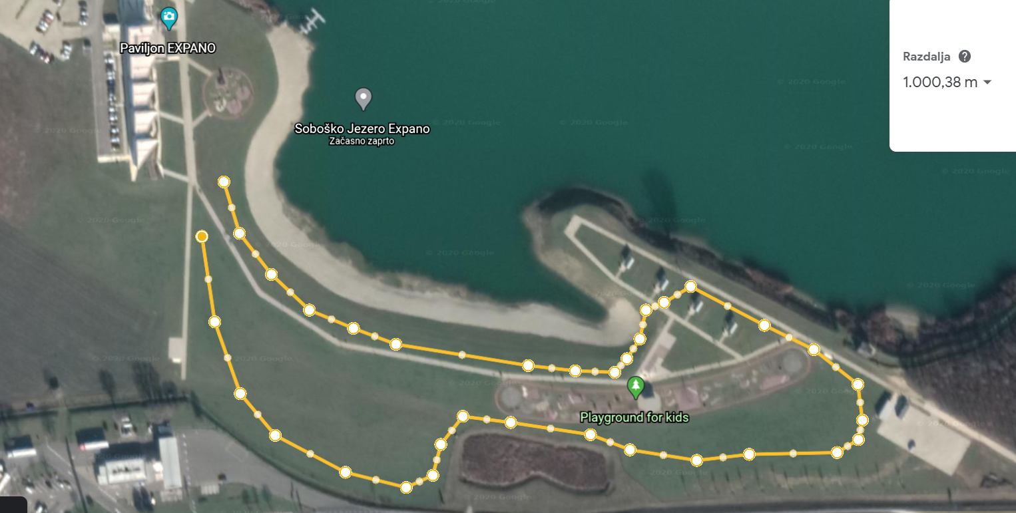
CILJ
ŠTART
= ovira (3 hlodi na medsebojni razdalji cca. 5m) = klanec

PRAVICA NASTOPA
Na krosu imajo pravico nastopa občinske reprezentance s področja Republike Slovenije. Vsaka občinska športna zveza lahko prijavi za posamezno kategorijo le po eno tričlansko ekipo, od katerih se za končno razvrstitev točkujeta dva najboljša tekača ali tekačici.
Prijave posameznikov SE BO UPOŠTEVALO le v primeru, ko občina (športna zveza) ne bo prijavila občinske reprezentance v nobeni kategoriji. Atleti lahko nastopajo v svoji starostni kategoriji ali v eni starostni kategoriji višje.
Že prijavljene atlete je možno nadomestiti zaradi odsotnosti (bolezen, ...) z atleti, ki jih občinska reprezentanca dodatno pripelje s seboj. Zamenjava je možna najkasneje do 90 minut pred začetkom tekmovanja. Že prijavljene atlete ni možno prestavljati v druge starostne kategorije.
PRIJAVE IN ŠTARTNINA
Poimenske prijave občinskih reprezentanc pošljejo občinske športne zveze na posebnem formularju. Formular bo organizator tekmovanja poslal občinskim športnim zvezam najkasneje do 26. septembra 2020.
Prijave pošljete na elektronski naslov: info@vezenje-koren.si do 6. 10. 2020.
Priložena je exelova tabela za prijave, ki je prosimo ne spreminjajte v pdf obliko zapisa.
Zakasnelih prijav organizator tekmovanja ni dolžan upoštevati.
Štartnina znaša 6 EUR za posameznega prijavljenega atleta.
Uvrstitev v občinsko reprezentanco: tekač ali tekačica se uvrsti v občinsko reprezentanco v prvi vrsti na osnovi stalnega bivališča, v drugi vrsti se upošteva pripadnost podjetju ali šoli, nato pa se upošteva pripadnost športni organizaciji.
Vrstni red kriterijev se tudi upošteva pri razsoji, če pride do nesporazumov glede prijav za dve ali celo več občinskih reprezentanc.

Točkovanje za ekipni vrstni red: v točkovanju za razvrstitev občinskih reprezentanc se upošteva od treh nastopajočih atletov le dve (2) uvrstitvi boljših tekačev oziroma tekačic iz posamezne reprezentance. Vrstni red ekip se določi na podlagi seštevka točk pri čemer prvouvrščeni atlet dobi 1 točko, drugouvrščeni 2 točki, tretjeuvrščeni 3 točke, itd. Atlet, ki zaradi odstopa sotekmovalcev iz posamezne občinske reprezentance ostane sam, v ekipni razvrstitvi ne dobi točk.
Zmagovalec je občinska reprezentanca, ki ima najmanjši seštevek točk dveh atletov. V primeru enakega števila točk dveh ali več reprezentanc, odloča o razvrstitvi uvrstitev slabšega - drugouvrščenega tekača ali tekačice posamezne reprezentance. Točkovanje za vseekipnega zmagovalca: vse občinske reprezentance tekmujejo tudi za vseekipnega zmagovalca - ne glede na to ali imajo ekipe v vseh kategorijah. Vrstni red se določi na podlagi seštevka točk ekip v posameznih kategorijah. Vse občine in mestne občine tekmujejo v enotni skupini. Prvouvrščena občinska reprezentanca v posamezni kategoriji prejme toliko točk kot je uvrščenih občinskih ekip v posamezni kategoriji, drugouvrščena ekipa prejme eno (1) točko manj, tretjeuvrščena prejme dve (2) točki manj, itd. Vseekipni zmagovalec je občinska reprezentanca, ki ima največji seštevek točk. V primeru enakega seštevka točk odloča o razvrstitvi večje število ekipnih 1. mesto, nato 2. mesto, itd.
Priznanja: trije najbolje uvrščeni atleti v posamezni kategoriji prejmejo medalje AZS. Atleti, uvrščeni od 4. - 6. mesta, prejmejo spominske diplome organizatorja. Prvouvrščena ekipa v vsaki kategoriji prejme pokal. Ekipe, razvrščene od 2. - 3. mesta v posamezni kategoriji, prejmejo plaketo. Prvo tri uvrščene ekipe v seštevku točk iz vseh 14 kategorij prejmejo pokale.
Končne določbe: tekmovanje se bo izvedlo po Pravilih za atletska tekmovanja, za razlago razpisa pa je pristojna TK AZS, na tekmovanju pa delegat AZS.
TEHNIČNI SESTANEK
Tehnični sestanek vodij ekip bo 10. oktobra, 2020 ob 9:45, v učilni Expana.
GLEDALCI
Prisotnost gledalcev na tribuni ne bo dovoljena, lahko pa bodo na tribuni vodje ekip, tekmovalci,

trenerji, ki se bodo morali držati navodil glede zahtevane razdalje 2 m eden do drugega. V nasprotnem primeru bodo najprej opozorjeni, nato odstranjeni s tribune. Priporočena je uporaba maske.
TAJNIŠTVO
Na dan tekmovanja prične z delom ob 9:00 uri. Tu prevzamejo vodje ekip štartne številke in tehnična navodila.
Tekmovanje se odvija po urniku, ki je objavljen v štartni listi.
Vodje ekip ali pooblaščenci atletov vlagajo pritožbe na odločitev glavnega sodnika v tajništvu tekmovanja.
Vodja ekipe podpiše izjavo, da so vsi tekmovalci ekipe zdravi oziroma ne kažejo nobenega od naslednjih simptomov: povišana telesna temperatura, kašelj, glavobol, slabo počutje, boleče žrelo, nahod, težko dihanje, driska...
GARDEROBE
Garderobe so zagotovljene, v prostorih Expana in so označene z napisi (posebej za moške in ženske tekmovalce).
Organizacijski odbor ne jamči za garderobo in osebne predmete atletov v slačilnicah.
V garderobah in ostalih zaprtih prostorih, naj tekmovalci nosijo maske in ohranijo priporočeno razdaljo 2 m do drugih oseb.

TERENI ZA OGREVANJE
Ogrevanje pred tekmovanjem je v označenem prostoru, v neposredni bližini tekmovalne proge ali v okolici ob jezeru. Pri ogrevanju naj tekmovalci ohranijo priporočeno razdaljo 2 m do drugih oseb.

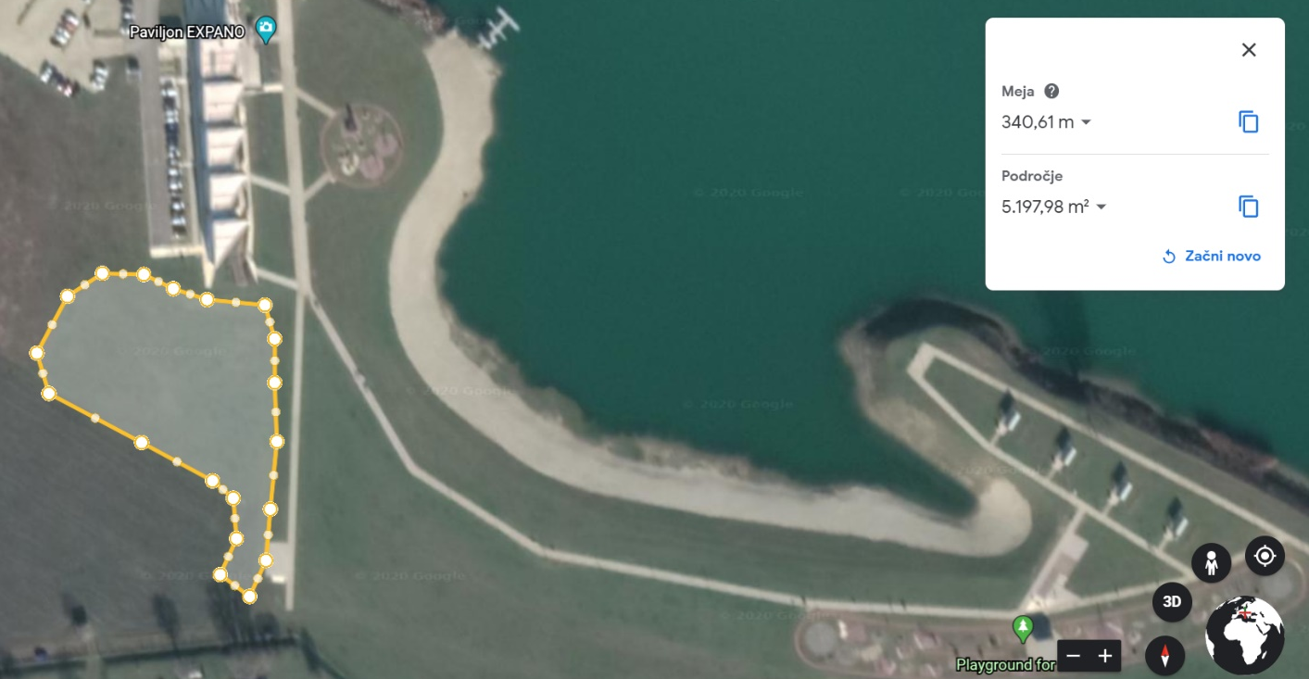
Prostor za ogrevanje:

PRIJAVNICA
Prijavnica se nahaja pred Expanom ob soboškem jezeru. Tekmovalci se morajo javiti v prijavnici pred nastopom v svoji kategoriji: 15 minut pred pričetkom starta kategorije
Na start bodo atleti odpeljani v skupini. Časi odhodov so odvisni od števila nastopajočih in so predvidoma sledeči: 5 minut pred pričetkom starta kategorije.
V prijavnici naj tekmovalci ohranijo priporočeno razdaljo 2 m do drugih oseb.
ODHOD IZ TEKMOVALIŠČA
Tekači opremo odložijo v košare, po nastopu pa odidejo s tekmovališča skozi izhod pri cilju, kjer prejmejo svojo opremo.
MERITVE ČASOV
Elektronske meritve časov in obdelavo podatkov bo opravil Timing Ljubljana.

REZULTATI
Rezultati bodo objavljeni preko napovedovalca in na posamičnih disciplinah z ročnimi
semaforji po vsakem nastopu tekmovalca. Uradni rezultati bodo objavljeni na oglasni deski poleg prijavnice. Bilten z rezultati za vodje ekip in press bo možno prevzeti 30 minut po tekmovanju v tajništvu oziroma so objavljeni na spletni strani AZS takoj po končanem tekmovanju.
PROGLASITVE
Po vsaki kategoriji bo takoj po objavi uradnih rezultatov izvedena proglasitev in podelitev medalj prvo trem uvrščenim in diplome od četrto do šesto uvrščenim v posamezni kategoriji.
Zato naj prvih 6 uvrščenih v vsaki kategoriji ostane v bližini cilja zaradi takojšnje proglasitve.
MEDICINSKA SLUŽBA
Medicinska služba je zagotovljena v času tekmovanja poleg prijavnice.
UGOVORI IN PRITOŽBE
Ugovori se posredujejo glavnemu sodniku. Pritožba se vlaga v tajništvu tekmovanja v skladu z določili 146. člena Pravil za atletska tekmovanja.

